当触发滑动时，将键盘信息隐藏。
（寻找到处理该事件的地方，是一个关键）

位置：
中的
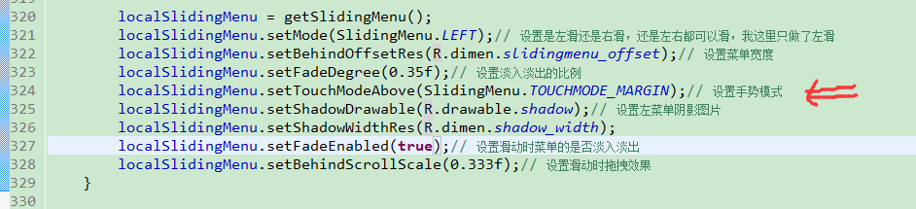

可以看出 中含有了手势操作。

还有一个这里面写的是界面的布局。

这两个是如何联系在了一起了呢？

最终解决办法：

利用 ontouch(````) 进行处理。 （result）

